评标委员会对所有投标人投标文件的总分排序
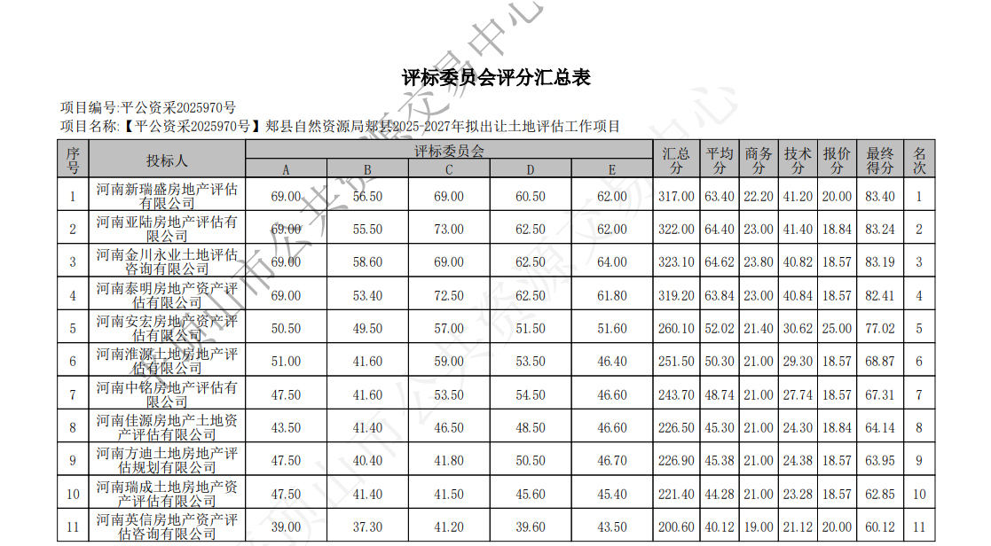

B评委

C评委

